Interoperabilität mit Com Server und C# client

In diesem Tutorial erstellen wir einen COM-Server mit der Sprache C++ und einen C#-Client, der den COM-Server nutzt.

Achtung: Ihr müsstet den Code nicht transkribieren. Zur Vereinfachung wird ein [Repository bereitgestellt](https://github.com/zeiss-digital-innovation/CppComServerCSharpInteroperability).

Zuerst erstellen wir den COM-Server.

Schritt 1. : Erstellt ein C++ ATL-Projekt. Wählt Executable Datei (.exe) als Anwendungstyp.

Schritt 2. : Bitte löschen Sie The Project ComServerPS.

Schritt 3. : Klickt mit der rechten Maustaste auf den Server und fügt eine neue Klasse (ComServerMgr) hinzu. Es sollte wie im Bild unten aussehen:

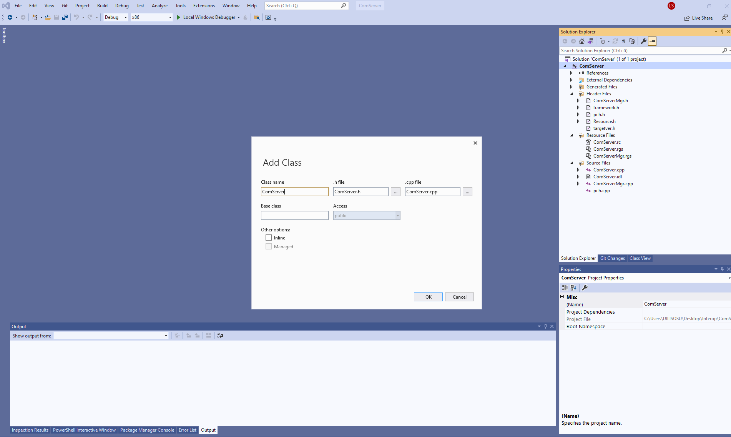

Schritt 4. : Im ComServerMgr.h hinzufugt die AddOne() Methodheader, wie unten angezeigt: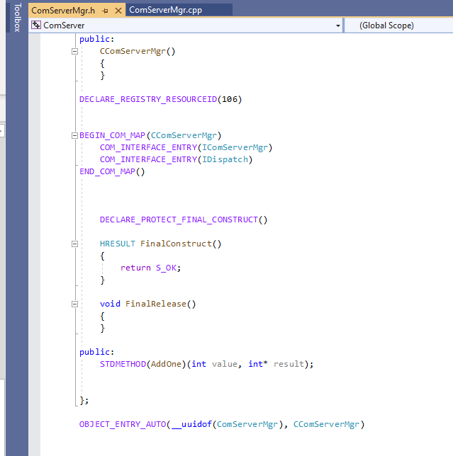

Schritt 5. : Im ComServerMgr.cpp hinzufugt die AddMethod() wie unten angezeigt:

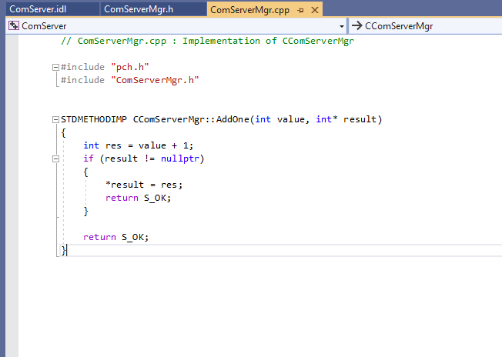

Schritt 6. : Im den ComServer.idl hinzufugt die AddMethod() Deklaration wie unten angezeigt:

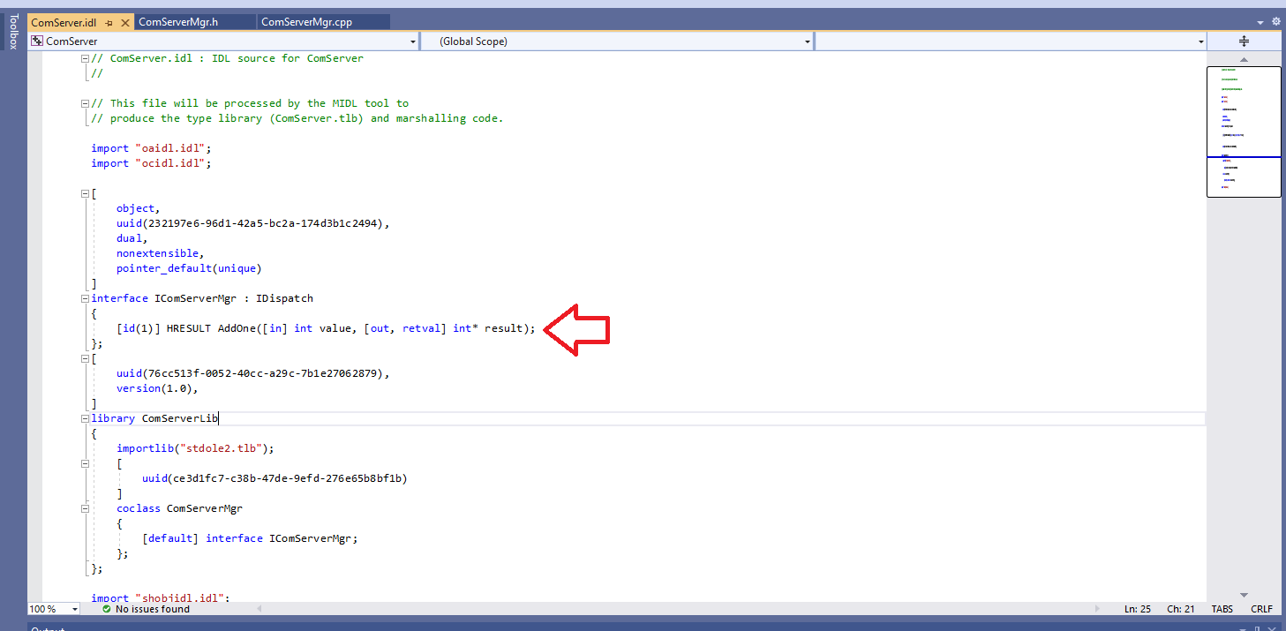

Schritt 7. : Buildet ihr bitte den Projekt. Dann geht ihr bitte in die Lage, wohin eure Projekt liegt. Und an weiter in euren Debug Ordner. Dort soll eure ComServer.exe liegen. Bitte öffnet die Eingabeaufforderung als admin. Bitt gebt die folgende Befehl ein:

*ComServer.exe /Regserver*

Bitte beachtet ihr, dass ComServer der Name eures Project. Wenn z.B. eure Project „HelloWorld“ heißt, dann müsstet ihr die folgenden Befehl eingeben: „ComServer.exe /Regserver“.

Jetzt fahren wir mit dem Erstellen des C#-Clients fort.

Der Ablauf ist einfacher als für den COM Server:

Schritt 1. : Erstellt bitte eine Console C# Anwendung.

Schritt 2. : Fügt die COM Verweise hinzu.

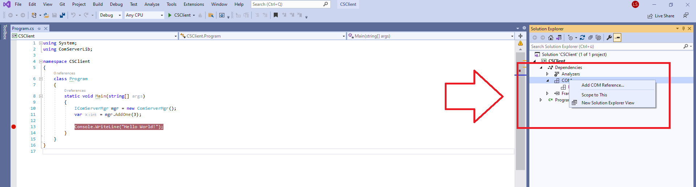

Schritt 3. : Unten scrollt bis eure den ComServerLib Verweise finden.

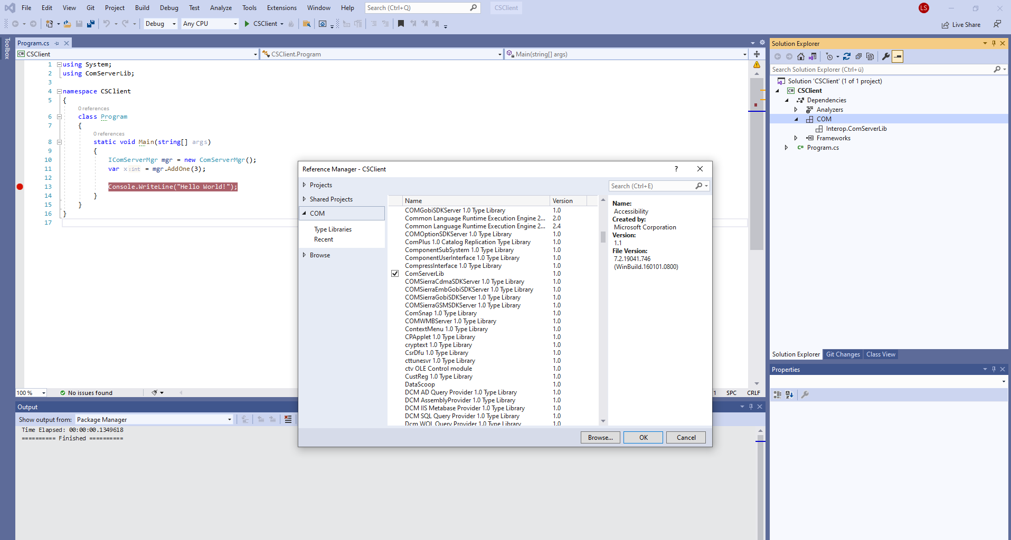

Bitte beachtet ihr, das eure Verweise ComServerLib heißt, weil eure Server-Project ComServer heißt. Wenn z.B. eure Project „HelloWorld“ heißen würdet, dann würdet eure Verweise HelloWorldLib heißen.

Schritt 4. : Fügt den folgenden Code hinzu. Wie früher erwähnt, wird ein CodeRepository angebietet.

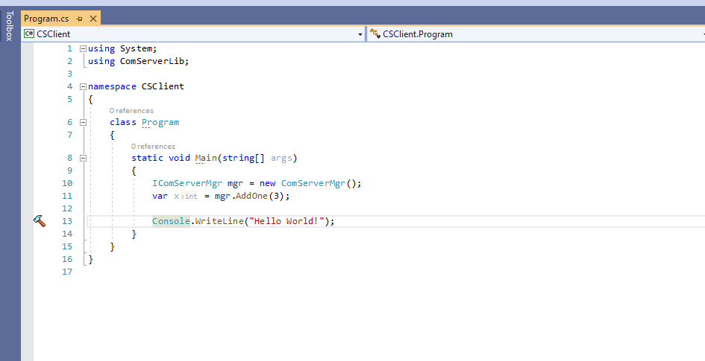

Schritt 5. : Um zu probieren, stellt bitte am Zeile 13. einen Haltpunkt, und ihr solltet das folgendes Ergebnis zu kriegen:

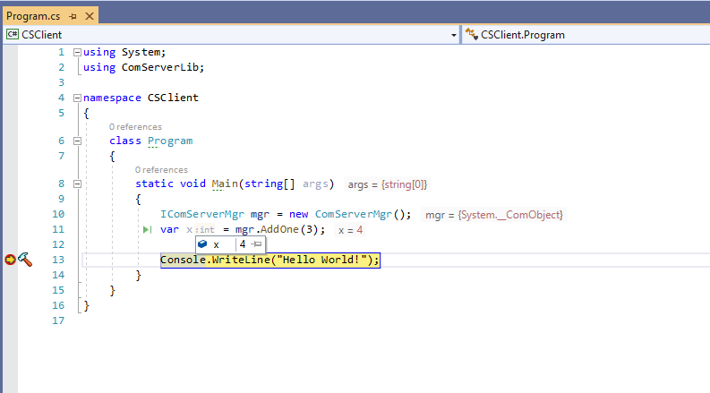

Das wärs für dieses Tutorial. Es ist eine erste Version. Für Fragen stelle ich gerne zur Verfügung: liviu.sosu@zeiss.ocm